学生工作简报
学生处编 （第74期） 2019年10月20日

头脑风暴之创业我能想
为了进一步培养同学们的创新创业思维，为了增强创业指导站的团队凝聚力，创客空间于2019年10月20日举办了“头脑风暴之创业我能想”活动，讨论主题是“假如我有十万元”。
本次活动由自我介绍、“我想说”、“我补充”三个部分组成。我们提前一天将本次讨论主题告诉大家，并准备了小点心和蛋糕迎接大家的到来。这是创客招新结束后新成员们的第一次见面，但是同学们都毫不怯场，热情地展示了自己，自我介绍环节就已消除陌生，畅所欲言。第二环节中，每个同学轮流展示了自己的想法和创意点，大家都认真地聆听，并对感兴趣或有疑问的地方做了记录。展示结束后，大家一起投票，选出了两个本晚最新颖的创意点，并对两位同学的创意展开了热烈讨论，互相提问互相补充，每位同学都积极地参与其中。最后结合了两位同学的想法，提出了“关院猫咖——以猫养猫”这一公益创业项目。在活动的结尾，我们一起切了蛋糕庆祝2019创业指导站团队的第一次活动圆满结束。
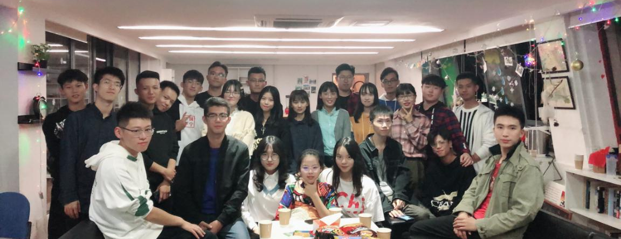
本次活动的圆满结束代表着以“爱与分享”为主要理念的2019上海海关学院创业指导站团队正式组建完毕。本次活动让团队成员们对创新创业有了更深的了解，锻炼了同学们的创新意识和创业思维，也增进了同学们的友谊。相信在接下来的时间里，上海海关学院创业指导站的同学们会继续努力，做出成效，为营造校园创新创业的氛围，提升校园创新创业水平添砖加瓦。

